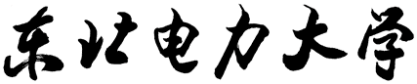

毕业设计说明书(论文)

作 者：李焱军学 号：201907040421

学 院：计算机学院

专 业：计算机科学与技术

题 目：基于区块链防伪技术的微课网站

指导者： 娄建楼 副教授

(姓 名) (专业技术职务)

评阅者：

(姓 名) (专业技术职务)

2023 年 06 月 吉 林

摘 要

随着互联网技术的不断发展，越来越多的人开始选择通过网络学习。而随着在线教育的普及，微课程也逐渐走进人们的生活。目前，一些不法分子通过盗用他人的微课程内容，或者制作虚假的微课程内容进行欺诈行为，严重影响了微课程的质量和信誉。因此，可以使用区块链技术来防止微课程内容的篡改和盗用。

课堂致力于开发一个支持区块链防伪的视频网站，采用了前后端分离的开发技术来构建系统，在前端使用了vue2框架，在后端使用了 Spring Boot框架，并使用了 MySQL数据库来对数据进行存储， Redis NoSQL数据库来对数据进行缓存。

同时使用国产区块链FISCO BCOS搭建了联盟链，对用户进行视频防伪。主要功能包括视频推荐，视频观看，视频上传，视频防伪，用户一对一聊天沟通等，主要目的是通过运用区块链技术，可提高微课网站课程的真实性和可信度，保障课程内容的安全和可靠性，提高课程的质量和用户体验，从而推动在线教育的发展和壮大。

关键词：区块链，视频，微课，防伪

Title Micro Cource Website Based On Blockchain

Anti-Counterfeiting Technology

Abstract

With the continuous development of internet technology, more and more people are choosing to learn through the internet. With the popularization of online education, micro courses have gradually entered people's lives. At present, some illegal elements engage in fraudulent activities by stealing others' micro course content or creating false micro course content, which seriously affects the quality and reputation of micro courses. Therefore, blockchain technology can be used to prevent the tampering and theft of micro course content.

The classroom is committed to developing a video website that supports blockchain anti-counterfeiting, using front-end and back-end separation development technology to build the system. The front-end uses the Vue2 framework, the back-end uses the Spring Boot framework, and uses MySQL database to store data, while the Redis NoSQL database is used to cache data.

At the same time, a domestic blockchain FISCO BCOS was used to build an alliance chain to provide video anti-counterfeiting for users. The main functions include video recommendation, video viewing, video uploading, video anti-counterfeiting, one-on-one chat and communication among users, etc. The main purpose is to improve the authenticity and credibility of micro course website courses, ensure the safety and reliability of course content, improve the quality of courses and user experience, and thus promote the development and growth of online education through the use of blockchain technology.

Keywords: Blockchain, video, micro lessons, anti-counterfeiting

目 录

摘 要 I

Abstract II

第1章 绪 论 1

1.1 研究背景 1

1.1 研究意义 1

1.2 国内外研究现状 2

1.2.1 国内研究现状 2

1.2.2 国外研究现状 3

第2章 系统开发技术概述 4

2.1 前端开发框架 4

2.2 后端开发框架 4

2.3 数据库技术 4

2.4 缓存技术 4

2.5 区块链技术 4

第3章 系统需求分析 5

3.1 可行性分析 5

3.1.1 技术可行性 5

3.1.2 社会可行性 6

3.1.3 经济可行性 7

3.2 功能需求分析 7

3.2.1 用户模块 7

3.2.2 视频模块 8

3.2.3 管理员模块 8

3.2.4 区块链模块 9

3.3 非功能需求分析 9

3.3.1 性能需求 9

3.3.2 安全性 9

3.3.3 运行环境需要 9

第4章 系统总体设计 10

4.1 系统框架设计思想 10

4.2 系统的功能结构 10

4.3 系统数据库设计 11

4.3.1 系统ER图 11

4.3.2 数据表详情 13

第5章 系统详细设计与实现 16

5.1 用户登录 16

5.2 用户注册 17

5.3 用户修改 18

5.4 用户登出 19

5.5 用户详情展示 20

5.6 用户关注 21

5.7 用户观看历史 22

5.8 用户私信 23

5.9 视频播放 24

5.10 视频点赞收藏 25

5.11 视频评论 25

5.12 视频搜索 27

5.13视频推荐 27

5.14 视频分类 28

5.15视频上传 28

5.16视频上传到区块链 29

5.17用户管理 29

5.18视频管理 30

第6章 系统测试 31

6.1 软件测试方法 31

6.2 黑盒测试 31

6.2.1 用户模块 31

6.2.2 视频模块 32

6.2.3 区块链模块 33

6.2.4管理员模块 33

结 论 35

参考文献 36

致 谢 38

第1章 绪 论

1.1 研究背景

伴随着网络技术的持续发展，人们的学习方式也在发生着改变。人开始选择通过网络学习。而随着在线教育的普及，微课 程也逐渐走进人们的生活。微课程给学习者提供了更加灵活、自由的学习方式，而对于教育机构和教师来说，微课程也为其提供了更好的教学和管理方式。在这种学习方式下，微课程的管理也面临着一些问题。其中之一就是微课程视频的防伪问题。目前，一些不法分子通过盗用他人的微课程内容，或者制作虚假的微课程内容进行欺诈行为，严重影响了微课程的质量和信誉。因此，需要一种可靠的方式来防止微课程内容的篡改和盗用[1]。

* 1. 研究意义

目前，微课的防伪主要是通过数字水印技术来实现。但是，数字水印技术存在一些问题，比如易被篡改、易被删除、易被复制等。这些问题导致微课的防伪效果不佳，无法满足学生和教师的需求。

为了解决微课的防伪问题，基于区块链防伪技术的微课网站应运而生。区块链是一种去中心化、不可篡改、安全可靠的技术，可以有效地保障微课的防伪性。因此，基于区块链防伪技术的微课网站具有重要的意义[2]。

区块链防伪技术是指利用区块链技术进行防伪和溯源的技术。微课网站是指为用户提供微型在线课程学习的网站。微课网站作为在线教育的重要组成部分，其课程内容的真实性和可信度对用户学习和信任产生重要影响。因此，利用区块链防伪技术对微课网站课程进行防伪和溯源，成为提高用户信任度和课程质量的有效手段。

具体来说，利用区块链技术，可以将微课网站上的课程信息、视频内容等信息记录在区块链上，并通过智能合约实现防伪和溯源的功能[3]。用户可以通过扫描课程二维码，获取该课程的区块链信息，从而验证课程的真实性和可信度。同时，利用区块链技术，可以实现课程的不可篡改性和追溯性，对于网站上的不良课程也可以及时进行追踪和处理，从而提高课程的质量和用户体验。

综上所述，通过运用区块链技术，可提高微课网站课程的真实性和可信度，保障课程内容的安全和可靠性，提高课程的质量和用户体验，从而推动在线教育的发展和壮大，同时，对知识产权的保护也具有重要意义。因此，基于区块链防伪技术的微课网站建设具有重要意义[4]。

## 国内外研究现状

1.2.1 国内研究现状

在此背景下，利用区块链技术解决教育问题已成为人们关注的焦点。尽管在国内，相关领域的研究尚属于较早的阶段，但是越来越多的研究者已经开始探究这个领域，希望能够为教育提供更加便捷、安全、高效的服务。目前国内许多大学，如中山大学、清华大学、山东大学等都开始涉足这个领域，开启了相关研究工作[5]。

微课网站的发展状况，微课是一种新型的网络教育模式，越来越多的人正在使用它来学习知识。针对微课网站的研究也不断涌现。目前，国内外有很多微课网站，如中国国家数字化教育资源中心、优学派、人民网、慕课等等。这些网站涵盖了各行各业的知识，为学生们提供学习渠道，同时也为教师提供了一个展示自己知识的平台[6]。

防伪技术的应用，随着区块链技术的发展，其在防伪领域的应用也越来越成熟。传统的防伪技术存在着信息不够透明、易于伪造等问题，而区块链技术可以有效地解决这些问题，使得防伪技术更加可靠安全[7]。

基于区块链技术的版权保护研究已逐步开展。一些学者建议采用区块链技术对数字版权进行安全保护，防止数字版权的侵权和盗版。同时，区块链技术还可以实现版权的交易和管理，促进版权市场的发展。

国内在基于区块链防伪的微课管理系统方面也已经有一些研究成果。

北京邮电大学提出了一种基于区块链技术的数字课程证书系统。该系统能够对学生的学习成果进行真实性验证，并且能够为学生提供一个可信的学习证书，这对于学生的求职和升学都具有重要的意义[8]。

北京交通大学提出了一种基于区块链技术的数字学习档案系统。该系统能够对学生的学习成果进行真实性验证，并且能够为学生提供一个可信的学习档案，这对于学生的学习动力和就业前景都具有非常重要的意义[9]。

上海交通大学提出了一种基于区块链技术的数字学位证书系统。该系统能够对学生的学习成果进行真实性验证，并且能够为学生提供一个可信的学位证书，这对于学生的学习动力和就业前景都具有非常重要的意义。

综上所述，国内在基于区块链防伪的微课管理系统方面也已经有一些研究成果，这些成果对于推动区块链技术在教育领域的应用和发展具有重要的意义。

1.2.2 国外研究现状

区块链是一种分布式数据库，它可以去中心化地进行数据记录和交易。每个区块都包含着数据，同时也包含着前一个区块的哈希信息，使得数据不可篡改，同时保证了数据的透明性和安全性。在国外，区块链技术已经被广泛应用于各种领域，尤其是在金融和物流领域中。随着对区块链技术的理解加深以及技术的不断发展，越来越多的领域开始探索如何将区块链技术应用于自己的领域中。比如，以太坊是基于区块链技术的平台，可用于实现去中心化的应用程序。该平台提供更安全、高效的解决方案，尤其在金融领域具有重要作用。比如，美国的一家医疗机构使用区块链技术实现了医疗数据的共享和管理，有效地提高了医疗数据的安全性和隐私性[10]。 在物流领域，使用了Fabric的合约技术实现了供应链的透明化和安全性。通过该系统，供应链中的各个参与方可以实时地共享信息，包括产品的生产、运输、销售等环节的数据，确保每个环节的可追溯性和真实性。同时，该系统还能够自动执行合同，减少人为操作的风险和错误，提高供应链的效率和可靠性[11]。

区块链技术在防伪领域的应用，由于其具有非伪造性、非中心性等特点，已被广泛地应用于防伪领域。近年来，区块链技术在食品、医药和奢侈品等方面得到了广泛的应用。在食物方面，区块链技术可以实现食品的追溯和管理，提高食品的安全性和质量。比如，中国的一家食品企业使用区块链技术实现了食品的追溯和管理，有效地提高了食品的安全性和质量。 在药品领域，区块链技术可以实现药品的追溯和管理，提高药品的安全性和质量。比如，美国的一家药品企业使用区块链技术，使用系统对药品的可追溯、可管理、可保障药品安全、可保障药品的质量具有重要意义。将区块链技术应用于奢侈品行业

可以实现奢侈品的防伪和管理，提高奢侈品的安全性和价值。比如，法国的一家奢侈品企业使用区块链技术实现了奢侈品的防伪和管理，有效地提高了奢侈品的安全性和价值[12]。

印度国家技术研究所提出了一种基于区块链技术的智能微课管理系统。该系统能够有效地管理微课，防止微课被篡改和复制，并且能够对学生的学习情况进行实时监控和评估[13]。

美国一家公司开发了一种基于区块链技术的数字学习证书系统。该系统能够对学生的学习成果进行真实性验证，并且能够为学生提供一个可信的学习证书，这对于学生的求职和升学都具有重要的意义[14]。

英国一家高等教育机构开发了一种基于区块链技术的数字学习档案系统。该系统能够对学生的学习成果进行真实性验证，并且能够为学生提供一个可信的学习档案，这对于学生的学习动力和就业前景都具有非常重要的意义[15]。

综上所述，国外在基于区块链防伪的微课管理系统方面已经取得了一些研究成果，这些成果对于推动区块链技术在教育领域的应用和发展具有重要的意义[16]。

第2章 系统开发技术概述

2.1 前端开发框架

Vue是一个逐步发展的架构，用来建立使用者界面。不像其他的大框架， Vue是为了从下到上，一个层次一个层次地应用。Vue的核心类库主要集中在视图层面，它不但很容易开始使用，而且也很容易和第三个类库或者已经存在的项目相结合。从另一个角度来说，如果将现代的工具箱和不同类型的支持类库组合在一起， Vue就可以很好地为一个复杂的单一页面的应用程序提供驱动。Vue的优点在于它是一个轻量级框架，简单易学，可以双向数据绑定，同时也可以组件化，带来数据和结构的分离，操作的是虚拟 DOM。并且Vue运行速度快。

2.2 后端开发框架

Spring Boot是Spring 开源组织下的子项目，是Spring 组件一站式解决方案，主要是简化了使用Spring 的难点，简省了繁重的配置，提供了各种启动器，使开发者可以快速上手。

2.3 数据库技术

MySQL是一个[关系型数据库管理系统](https://baike.baidu.com/item/%E5%85%B3%E7%B3%BB%E5%9E%8B%E6%95%B0%E6%8D%AE%E5%BA%93%E7%AE%A1%E7%90%86%E7%B3%BB%E7%BB%9F/696511?fromModule=lemma_inlink" \t "https://baike.baidu.com/item/MySQL/_blank)，由瑞典[MySQL AB](https://baike.baidu.com/item/MySQL%20AB/2620844?fromModule=lemma_inlink" \t "https://baike.baidu.com/item/MySQL/_blank) 公司开发，属于 [Oracle](https://baike.baidu.com/item/Oracle?fromModule=lemma_inlink" \t "https://baike.baidu.com/item/MySQL/_blank) 旗下产品。MySQL 是最流行的[关系型数据库管理系统](https://baike.baidu.com/item/%E5%85%B3%E7%B3%BB%E5%9E%8B%E6%95%B0%E6%8D%AE%E5%BA%93%E7%AE%A1%E7%90%86%E7%B3%BB%E7%BB%9F/696511?fromModule=lemma_inlink" \t "https://baike.baidu.com/item/MySQL/_blank)之一，在 [WEB](https://baike.baidu.com/item/WEB/150564?fromModule=lemma_inlink" \t "https://baike.baidu.com/item/MySQL/_blank) 应用方面，MySQL有着体积小、速度快、总体拥有成本低，等特点，一般中小型网站的开发都非常合适选择 MySQL 作为[网站的数据库](https://www.baike.com/wikiid/7470372086687432353?from=wiki_content&prd=innerlink" \t "https://www.baike.com/wikiid/_blank)。

2.4 缓存技术

Redis是一个开源的，先进的key-value持久化产品。它通常被称为数据结构服务器，它的值可以是字符串（String）、哈希（Map）、列表（List）、集合（Sets）和有序集合（Sorted sets）等类型。Redis还是一个内存型数据库，具有良好的性能。不限于此，Redis也可以把数据持久化到磁盘中，或者把数据操作指令追加了一个日志文件，把它用于持久化。

2.5 区块链技术

FISCO BCOS是一个区块链底层平台，由金融区块链合作联盟开源工作组以金融业务实践为参考样本，在BCOS开源平台基础上进行模块升级与功能重塑。特点：深度定制的安全可控、适用于金融行业且完全开源。金链盟开源工作组的首批成员包括：微众银行、深证通、腾讯、华为、神州信息、四方精创、博彦科技、越秀金科、亦笔科技等9家单位[17]。

第3章 系统需求分析

3.1 可行性分析

在开始进行系统需求分析之前，评估该项目的可行性，包括技术可行性、经济可行性和操作可行性。首先，技术可行性分析要考虑技术方案是否合理、技术实现是否可行、是否有足够的技术支持等因素，并对技术方案进行评估和比较。其次，经济可行性分析要考虑项目的投资成本、开发周期、预期收益等因素，并进行风险评估。最后，社会可行性分析要考虑人力资源配置、用户培训、系统运营维护等因素，并制定相应的操作计划。通过系统需求分析的可行性分析，可以为项目提供可靠的决策依据，确保项目能够顺利实施，达到预期目标。

3.1.1 技术可行性

在构建和开发现代Web应用程序时变得越来越流行。这两个框架在很多方面都是互补的，它们有许多相同的目标，例如易于学习、高效率、高稳定性等。

Vue专注于为Web界面提供良好交互体验，具有灵活的组件化和数据双向绑定技术。Vue的优点在于易于学习和使用、提高了Web页面的交互性和动态性，同时其高效的渲染引擎可以快速构建响应式Web应用程序。

Spring Boot的优点在于，简单、快速、易于部署，提供多种安全性保证并且很容易集成其他后台操作系统，同时其容器占用资源低且支持多线程。

首先，在技术层面上，Vue和Spring Boot相互兼容。Vue可以通过建立组件树来与后端服务器进行交互，并利用Axios等库实现数据传递、验证和安全性方面的支持，而Spring Boot则可以采用Restfull API 的方式，将json格式的数据传输到前端，支持多种数据格式和数据操作。同时，使用这两个框架能够大大提高Web应用程序的可扩展性，并使其更加容易进行部署。

其次，Vue和Spring Boot都有一个庞大的社区支持，并且都拥有详尽的文档和教程，开发人员可以很方便地从中获取支持和指导，这对于新手开发者来说非常重要。

此外，Vue和Spring Boot都是开源的，没有任何版权或专利问题，这使得开发人员可以快速使用这些框架，并在其商业项目中使用它们，以扩大许多商业领域的发展机会。

在每个接口和实现逻辑都又注释来对其进行解释，易于上手、易于学习，很适合快速简易开发项目。

区块链技术可以实现课程内容的不可篡改性。微课网站可以将课程内容存储在区块链上，每个节点都有完整的课程内容副本，任何人都无法修改或删除课程内容。这样可以保证课程内容的真实性和可信度，防止课程内容被篡改或伪造。

区块链技术可以实现课程证书的可验证性。微课网站可以在区块链上发布课程证书，每个证书都有一个唯一的标识符，可以通过区块链查询到证书的真实性和有效性。这样可以防止证书被伪造或篡改，提高证书的可信度和安全性。

区块链技术可以实现课程学习记录的可追溯性。微课网站可以将学习记录存储在区块链上，每个学习记录都有一个唯一的标识符，可以通过区块链查询到学习记录的真实性和有效性。这样可以防止学习记录被篡改或伪造，提高学习记录的可信度和安全性。

综上所述，区块链技术在微课网站防伪方面具有很大的可行性。通过区块链技术，微课网站可以实现课程内容的不可篡改性、课程证书的可验证性、课程学习记录的可追溯性和课程评价的可信度。这些功能可以提高微课网站的可信度和安全性，为用户提供更好的学习体验。

综上所述，采用Vue和Spring Boot进行前后端开发是非常可行的，它们两个框架可以实现轻松构建并且容易维护的现代化Web应用程序。Vue可以提供良好的交互性和动态性，而Spring Boot则提供了可靠的Web应用程序架构和完善的支持。因此，我们推荐在开发现代Web应用程序时使用Vue和Spring Boot。

3.1.2 社会可行性

对于区块链防伪来说，是很值得推广的，现在的计算机技术飞快发展，区块链技术已经比较普遍，再加上价钱不高，很容易普及和发展，所以对区块链的推广有很大的前景，只要做出符合用户需求的系统就可以得到很大的成功。

首先，提高消费者的安全感，区块链防伪技术可以帮助消费者识别和验证产品的真伪，从而提高消费者的安全感。在当前的市场环境下，假冒伪劣产品屡屡出现，给消费者带来了很大的困扰和损失。而区块链防伪技术可以有效地解决这个问题，让消费者更加放心地购买产品。保护知识产权，区块链防伪技术可以帮助企业保护自己的知识产权，防止知识产权被侵犯。在当前的市场环境下，知识产权侵权事件时有发生，给企业带来了很大的损失。而区块链防伪技术可以有效地保护企业的知识产权，让企业更加安心地开展业务。促进消费者和企业之间的信任，区块链防伪技术可以帮助消费者和企业建立起更加信任的关系。在当前的市场环境下，消费者和企业之间的信任度不高，很多消费者对企业的产品和服务存在疑虑。而区块链防伪技术可以通过提供真实可靠的产品信息，让消费者更加信任企业，从而促进消费者和企业之间的合作。

因此系统具有社会可行性，可以进行设计与实现。

3.1.3 经济可行性

本项目可以降低企业成本，区块链防伪技术可以帮助企业降低成本，提高效率。在当前的市场环境下，企业需要花费大量的人力和物力来防范假冒伪劣产品和知识产权侵权事件。而区块链防伪技术可以通过提供自动化的防伪和知识产权保护服务，降低企业的成本，提高企业的效率。增加企业收益，区块链防伪技术可以帮助企业增加收益。在当前的市场环境下，假冒伪劣产品和知识产权侵权事件会给企业带来很大的损失。而区块链防伪技术可以通过提供真实可靠的产品信息，增加消费者对企业产品的信任度，从而增加企业的收益。推动产业升级，区块链防伪技术可以推动产业升级。在当前的市场环境下，假冒伪劣产品和知识产权侵权事件严重制约了产业的发展。而区块链防伪技术可以通过提供真实可靠的产品信息和知识产权保护服务，推动产业向更加高效、安全、可靠的方向发展。

3.2 功能需求分析

本课题开发的基于区块链防伪技术的微课网站主要服务于观看视频的人群，方便人们观看视频，找到合适的视频以及和视频作者交流。下面进行基于区块链防伪技术的微课网站的各个模块功能需求。

3.2.1 用户模块

在用户第一次进入到系统，在系统内应该是为登录的状态，在这种状态下，用户只可以在首页进行浏览和对视频进行简单的播放，除此禁用一切其他功能，如果用户想要对系统进行更多的操作，就需要进行登录，在首页点击未登录的字样，进入到登录界面，如果是第一次进入系统，没有对应的账号密码，可以选择点击注册，填入相应信息，之后就可以成功登录到系统当中了。当一个用户30分钟没有对服务器发起任何请求，我们就将该用户改为未登录状态，用户在头像的弹窗处也可以选择退出登录，也可将该用户改为未登录状态。用户在登录状态，通过首页的用户头像选择到用户详情页观看，也可以对用户自己的信息进行更改。用户在观看视频的时候也可以对视频作者进行关注和取消关注等操作。用户的观看记录也会被记录，可以在用户详情页面查看。用户之间可以相互私信或者实时聊天。

1. 用户登录注册：用户通过输入账号用户名和密码，当用户名和密码正确就可以成功登录。没有这个账号，可以到注册界面进行注册。
2. 用户修改：用户在用户信息修改界面，可以更改自己的头像，用户名，密码，手机号和邮箱。
3. 用户登出：用户登出有两种方法，第一，是通过点击退出登录按钮，还有当用户30分钟没有发出任何请求，就会自动登出。
4. 用户详情展示：在对应的用户详情页面展示用户头像，用户名和用户相关的信息。
5. 用户关注：用户可以通过在视频播放页面，点击关注按钮，关注视频发布用户。
6. 用户观看历史：录了用户的每一次的观看记录，观看记录只能保存7天。
7. 用户私信：用户可以通过在视频播放页面，点击私信按钮，给对应的用户，留下私信，或者实时在线聊天。

3.2.2 视频模块

视频在首页以各种形式展示出来，其中的视频推荐，使用视频观看量，视频收藏量和视频点赞量来进行权重的计算来展示获取推荐的视频，或者，在首页进行搜查，通过搜索，展示出对应的视频合集，也可以根据视频的分类在首页依次展示。用户看到喜欢的视频点击跳转到视频播放页面播放视频的第一集，每一次视频被观看，都会增加视频的播放量。在视频播放页面可以点击视频的不同集数来播放视频的不同集数。用户也可以通过视频上传功能上传自己的视频。

（1）视频播放：点击视频封面，到视频播放页面播放对应的视频的第一集。通过点击对应的集数，播放对应的视频集数。

（2）视频点赞收藏：在视频播放页面，可以对喜欢的视频点击收藏或者点赞功能。点赞和收藏高的视频，可以使得视频出现在首页轮播图中。

（3）视频评论：用户在视频播放页面中，有自己的看法和理解，可以留下相对应的评论。同样可以看到其他用户的评论，并对其他用户的评论 进行回复。

（4）视频搜索：在首页的搜索框，输入想要搜索的对应的视频名称进行模糊搜索，搜索的结果到搜索展示页，展示对应的视频。

（5）视频推荐：视频推荐有三个对应的属性，视频播放量，视频点赞数和视频收藏数。在这当中权重由高到低的顺序是视频收藏数，视频点赞数，视频播放量。视频收藏数高的会出现在首页轮播图中。

（6）视频合集：将视频根据视频种类分类，分开展示，用户可以选择对应的种类进行观看。

（7）视频上传：用户登录后，可以上传自己喜欢的视频到网站。上传的时候需要上传视频的名称，分类，简介。还需要上传视频的封面，然后最后在上传视频。上传视频到服务器的同时，我们也通过智能合约将视频同步到区块链当中。

3.2.3 管理员模块

管理员通过访问我们提供的管理员网站地址，可以对用户和视频进行管理，包括查询全部用户和视频，更改用户信息，删除对应的用户和视频。

（1）用户管理：管理员可以登录专门的管理员网站，对所有的用户进行管理，包括查询用户的全部信息，更改用户信息，删除用户信息。

（2）视频管理：管理员可以登录专门的管理员网站，对所有的视频进行管理，可以查询视频的详细信息，删除对应的视频。

3.2.4 区块链模块

当视频上传的时候，视频因为智能合约同步被上传到区块链中，视频在上传后会同步上传到区块链中，增加块的深度，又无法被修改，做到了防伪的功能。

3.3 非功能需求分析

3.3.1 性能需求

在此系统中，页面间跳转时间、视频加载和播放、搜索反馈结果展示响应时间应小于1秒。为了使系统加载更快，在系统的视频展示中多处使用分页和懒加载来降低系统的负荷。在此系统还增加了缓存系统来加快系统的响应时间。但是此系统并没有考虑高并发的情况，在并发量高于20就会出现明显的卡顿。在吞吐量方面也没有进行处理，粗步测试，每秒传输的事物处理个数也就是TPS为20，服务器每秒能够相应的查询次数QPS为15，满足中小项目性能需求。

3.3.2 安全性

用户身份认证是保障网站安全的第一步。基于区块链防伪技术的微课网站需要对用户进行身份认证，以确保只有合法用户才能访问网站。为了保证用户身份的真实性和唯一性，可以采用多种身份认证方式，如账号密码。

3.3.3 运行环境需要

1. 前端框架及开发工具：vue2、Visual Studio Code
2. 后端框架及开发工具：Java、IDEA
3. 数据库及管理工具：MySQL8.0.3、Redis、DataGrip
4. 区块链技术：Fisco Bcos
5. 系统总体设计

4.1 系统框架设计思想

在设计过程中，系统采用前后端分离的架构，前端使用Vue框架实现数据展示和用户交互，后端则使用Spring Boot框架处理请求并与MySQL数据库和Redis缓存进行交互。区块链部分则采用Fisco Bcos作为底层技术平台。

Vue的组件化结构和数据双向绑定技术能够帮助我们快速构建响应式Web应用程序。我们将采用“组件化编程”的思想来设计Vue组件。

Spring Boot提供了多种安全性保证，并支持多种数据格式和数据操作，因此我们可以在后端轻松处理Web应用程序的业务逻辑。系统数据流设计应以RESTful API为基础，以JSON格式作为数据交换标准，实现前后端之间的数据传输和交互。前端通过Vue发送请求，后端Spring Boot处理请求并与MySQL数据库和Redis缓存进行交互；同时，采用Fisco Bcos的共识算法实现用户交易信息的加密和验证。

为了提高系统的性能，本系统使用缓存技术将常用数据存储在Redis中，减少数据库负载。同时，使用Spring Boot提供的线程池技术，减少创建线程的开销。在区块链方面，本系统采用Fisco Bcos的PBFT共识算法实现数据的高效处理和验证，提高系统的运行效率。

4.2 系统的功能结构

在模块设计方面，本系统包括四大模块：用户模块、视频模块、管理员模块、区块链模块如系统总体功能图4-1所示。

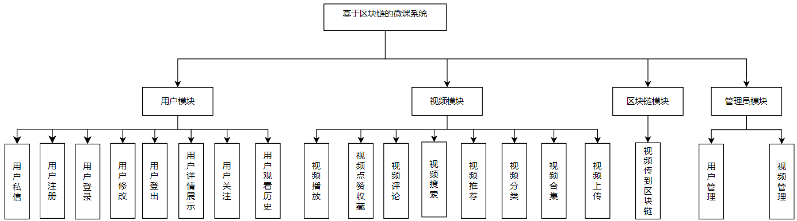 图 4-1 系统总体功能图

4.3 系统数据库设计

4.3.1 系统ER图

本系统使用MySQL数据库，根据已完成的功能模块设计，制定了相应的数据库实体ER图，如系统数据库实体ER图4-2所示。

图 4-1 系统数据库实体ER图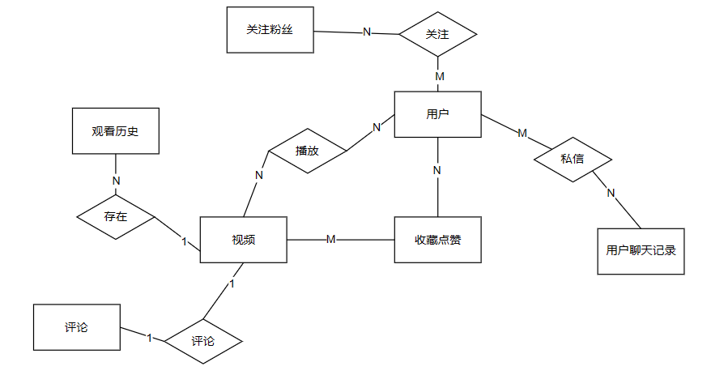

图 4-2 系统数据库实体ER图

对系统全局ER图中每个实体绘制实体属性图：

1. 用户表User实体属性图如图4-3所示。：

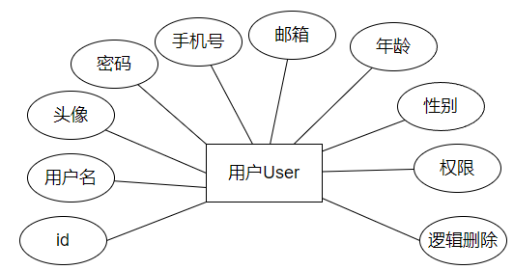图 4-3 用户表User实体属性图

1. 视频表Video实体属性图如图4-4所示：

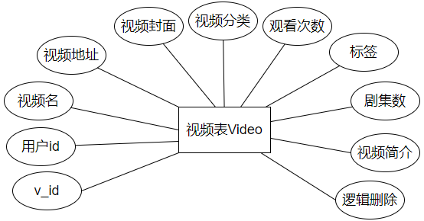图 4-4 视频表Video实体属性图

1. 关注粉丝表Friend实体属性图如图4-5所示：

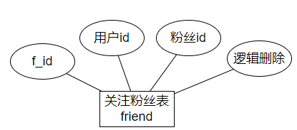图 4-5 关注粉丝表Friend实体属性图

1. 点赞收藏表Like实体属性图如图4-6所示：

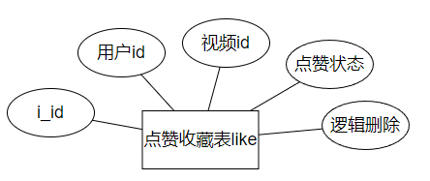 图 4-6 点赞收藏表Like实体属性图

1. 评论表Comment实体属性图如图4-7所示：

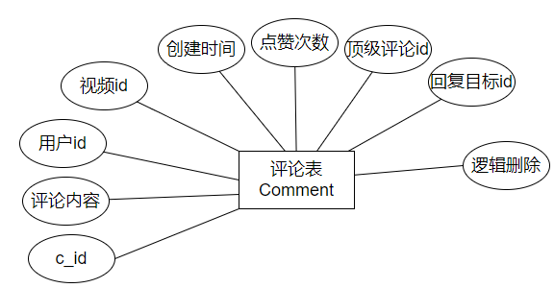 图 4-7 评论表Comment实体属性图

1. 观看历史表History实体属性图如图4-8所示：

图 4-8 评论表Comment实体属性图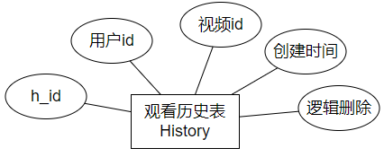

1. 用户聊天记录表Message实体属性图如图4-9所示：

图 4-9 用户聊天记录表Message实体属性图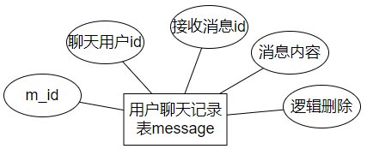

4.3.2 数据表详情

下面对本课题开发的农基于区块链防伪技术的网站的数据表进行介绍：

（1）用户表User，该表中存储着账号的相关数据，主要包括用户名、账号头像、账户密码、手机号码、邮箱，逻辑删除等属性，如表4-1所示。

表4-1 用户表User

|  |  |  |  |  |
| --- | --- | --- | --- | --- |
| 列名 | 描述 | 数据类型 | 主键 | 规则 |
| id | Id | int | 是 | AUTO_INCREMENT,NOT NULL |
| name | 用户名 | varchar(80) | 否 | NOT NULL |
| headIMG | 头像 | varchar(50) | 否 | NOT NULL |
| password | 密码 | varchar(255) | 否 | NOT NULL |
| phone | 手机号码 | varchar(11) | 否 | NOT NULL |
| email | 邮箱 | varchar(255) | 否 | NOT NULL |
| age | 年龄 | int | 否 | NOT NULL |
| sex | 性别 | enum('男', '女') | 否 | NOT NULL,DEFAULT '男' |
| auth | 权限 | varchar(20) | 否 | NOTNULL,DEFAULT 'normal' |
| is_delete | 逻辑删除 | int | 否 | NOT NULL,DEFAULT '1' |

（2）视频表Video，主要包含视频id，视频地址，视频作者，视频封面，视频简介等属性，如表4-2所示。

表4-2 视频表Video

|  |  |  |  |  |
| --- | --- | --- | --- | --- |
| 列名 | 描述 | 数据类型 | 主键 | 规则 |
| v_id | v_id | int | 是 | AUTO_INCREMENT,NOT NULL |
| user_id | 视频作者id | int | 否 | NOT NULL |
| v_name | 视频名 | varchar(50) | 否 | NOT NULL |
| videopath | 视频地址 | varchar(255) | 否 | NOT NULL |
| cover | 视频封面 | varchar(11) | 否 | NOT NULL |
| classify | 视频分类 | varchar(255) | 否 | NOT NULL |
| times | 观看次数 | int | 否 | NOT NULL |
| tag | 标签 | varchar(20) | 否 | NOT NULL |
| episodes | 剧集数 | int | 否 | NOT NULL,DEFAULT '1' |
| bried | 视频简介 | varchar(255) |  | NULL |
| Is_delete | 逻辑删除 | int | 否 | NOT NULL,DEFAULT '1' |

（3）关注粉丝表Friend，主要包含被关注的用户id，粉丝id，和逻辑删除的属性，如表4-3所示。

表4-3 关注粉丝表Friend

|  |  |  |  |  |
| --- | --- | --- | --- | --- |
| 列名 | 描述 | 数据类型 | 主键 | 规则 |
| f_id | f_id | int | 是 | AUTO_INCREMENT,NOT NULL |
| user_id | 关注的用户id | int | 否 | NOT NULL |
| follow_id | 粉丝id | int | 否 | NOT NULL |
| Is_delete | 逻辑删除 | int | 否 | NOT NULL,DEFAULT '1' |

（4）点赞收藏表like，主要包含用户id，视频id和点赞状态等属性，如表4-4所示。

表4-4 点赞收藏表like

|  |  |  |  |  |
| --- | --- | --- | --- | --- |
| 列名 | 描述 | 数据类型 | 主键 | 规则 |
| i_id | i_id | int | 是 | AUTO_INCREMENT,NOT NULL |
| u_id | 用户id | int | 否 | NOT NULL |
| v_id | 视频id | int | 否 | NOT NULL |
| liked | 点赞状态 | int | 否 | NOT NULL,DEFAULT '0' |
| collectioned | 收藏状态，同点赞 | int | 否 | NOT NULL,DEFAULT '0' |

（5）评论表Comment，主要包含评论内容，是否是顶级评论，所属用户id等属性，如表4-5所示。

表4-5 评论表Comment

|  |  |  |  |  |
| --- | --- | --- | --- | --- |
| 列名 | 描述 | 数据类型 | 主键 | 规则 |
| c_id | c_id | int | 是 | AUTO_INCREMENT,NOT NULL |
| content | 内容 | varchar(255) | 否 | NOT NULL |
| user_id | 所属用户id | int | 否 | NOT NULL |
| video_id | 所属视频id | int | 否 | NOT NULL |
| create_time | 创建时间 | varchar(50) | 否 | NOT NULL |
| likecount | 点赞次数 | int | 否 | NOT NULL,DEFAULT '0' |
| rootcomment | 顶级评论的id | int | 否 | NULL |
| tocomment | 回复目标评论id | int | 否 | NULL |
| Is_delete | 逻辑删除 | int | 否 | NOT NULL,DEFAULT '1' |

（6）观看历史表history，主要包含用户id，视频id和创建时间等属性，如表4-6所示。

表4-6 观看历史表histroy

|  |  |  |  |  |
| --- | --- | --- | --- | --- |
| 列名 | 描述 | 数据类型 | 主键 | 规则 |
| h_id | h_id | int | 是 | AUTO_INCREMENT,NOT NULL |
| u_id | 用户id | int | 否 | NOT NULL |
| v_id | 视频id | int | 否 | NOT NULL |
| create_time | 创建时间 | varchar(50) | 否 | NOT NULL |
| Is_delete | 逻辑删除 | int | 否 | NOT NULL,DEFAULT '1' |

（7）用户聊天记录表message，主要包含发起聊天用户的id，接收消息的用户id和消息内容等属性，如表4-7所示。

表4-7 用户聊天记录表message

|  |  |  |  |  |
| --- | --- | --- | --- | --- |
| 列名 | 描述 | 数据类型 | 主键 | 规则 |
| m_id | m_id | int | 是 | AUTO_INCREMENT,NOT NULL |
| u_id | 发起聊天的用户id | int | 否 | NOT NULL |
| to_id | 接收消息的用户id | int | 否 | NOT NULL |
| message | 消息内容 | varchar(255) | 否 | NOT NULL |
| Is_delete | 逻辑删除 | int | 否 | NOT NULL,DEFAULT '1' |

第5章 系统详细设计与实现

## 5.1 用户登录

接收到前端输入的账号密码，先检查检查账号和密码是否为空，如果为空就返回错误信息，在去数据库查询是否有这个用户，如果没有则返回给前端一个错误信息。根据用户的密码账号，使用UUID生成一个随机16位数的token，必须确保每一个token都是独一无二的存在，将用户对象和token转为map类型，使用redis将token和用户的map存入redis，存为一个哈希类型，并且设置token有效期，然后将token返回给前端[18]。前端每次请求的请求头都携带token，这样我们在后端设置一个拦截器拦截所有的请求，获取请求头中的token，然后根据token从redis获取对应的用户，然后将用户存入Threadlocal中，Threadlocal是本地线程变量，意思是说，Threadlocal 中填充的的是当前线程的变量，该变量对其他线程而言是封闭且隔离的，这样用户信息就完全分开了。存入Threadlocal中后同时刷新token的有效期。我们从Threadlocal就可以获取当前请求的用户了，用户登录的设计流程图如图5-1所示，用户登录展示图如图5-2所示。

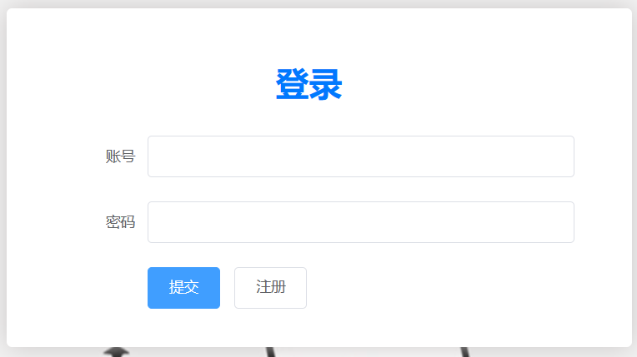 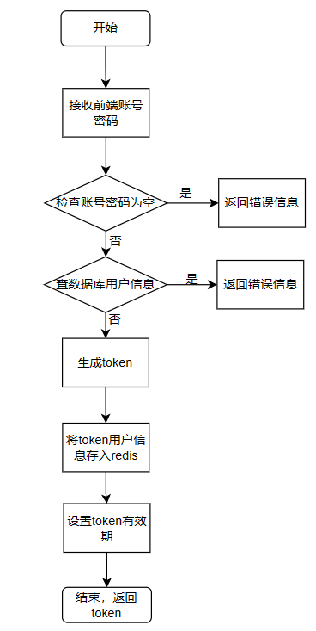 图 5-1 用户登录流程图 图 5-2 用户登录展示图

## 5.2 用户注册

用户在前端注册界面输入需要输入的相对应信息，在输入的时候，前端会对输入的内容进行相对应的校验，例如手机号需要为11位的数字，且开头需要为1，邮箱输入中间需要带有@符号，确认密码要和密码是否一致。当用户输入完成，就可以点击注册按钮，前端就会向后端发送对应的表单数据。我们在后端首先要判断是否都进行了输入，有无空白字符串。在到数据库中查询这个用户是否存在，手机号和邮箱是否被注册使用过。如果后端校验也完成了，那就可以将用户存入数据库，返回给前端一个成功的信息。前端接收到成功的信息就会弹出注册成功的标识，然后跳转到登录界面。用户在这个界面的用户都为普通用户权限。用户注册的设计流程图如图5-3所示，用户注册展示图如图5-4所示。

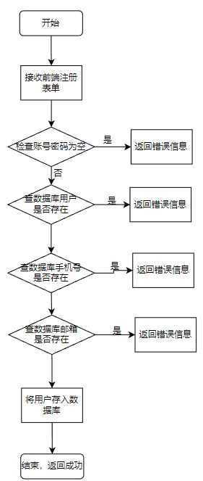 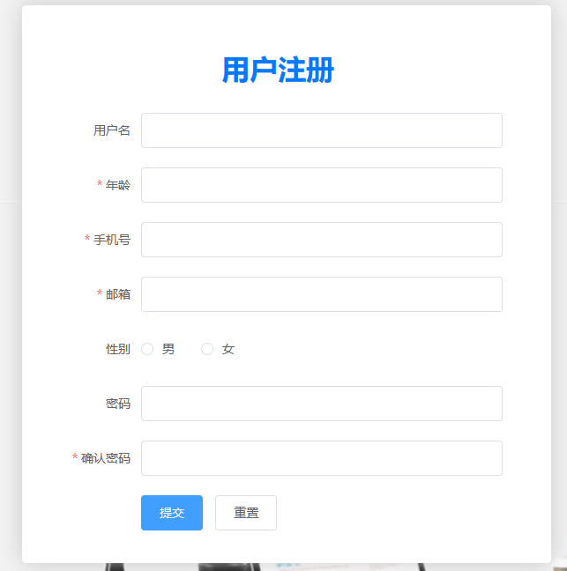

图 5-3 用户注册流程图 图 5-4 用户注册展示图

## 5.3 用户修改

悬浮于用户头像，点击出现的修改信息选项。可以对用户头像，用户名，密码，电话和邮箱选择性的修改。将修改的信息集合成一个Form表单，通过post请求传到后端，后端使用拦截器，根据我们拦截到的token，以token为键，到redis中进行查询用户map，判断登录的用户，然后对对应的用户进行修改。

难点一在于用户头像的更改，用户的头像在数据库中存储的是在服务器中的地址，我们每次注册的时候，是将图片存入服务器当前，以用户的唯一id为图片名，将对应的服务器地址存入数据库。每次修改的时候，根据用户的id，将新的图片存入服务器的相同地址，取相同的名称，就可以替换用户的头像了[19]。二在于图片在前端传输到后端，并在后端存储到服务器当前，方法是在前端使用FromData类将图片的file文件包装，然后将这个FromData类通过post传到后端，我们后端Spring Boot中使用MultipartFile接收，我们使用MultipartFile的transferTo方法，将二进制文件转化为文件本身，使用Java的File类，将文件存入服务器中，当然，服务器中的地址需要事先规定好。用户修改的展示图如5-5所示。

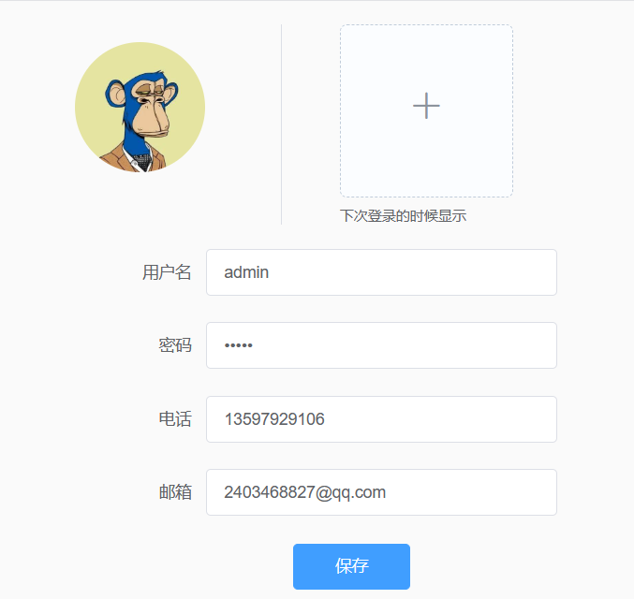

图 5-5 用户修改展示图

## 5.4 用户登出

（1）点击退出登录按钮

用户点击退出登录，前端通过axios请求向后端发送一个get请求，在这个get请求的请求头中，获取对应的token，根据token从redis将对应的哈希记录删除，也就是将缓存删除，然后前端刷新页面完成退出登录。点击退出登录流程图如图5-6所示。

（2）超时退出登录

超过30分钟没有发出请求，redis中对应token设置的有效期到时间了，redis将自动删除这个哈希对象。到期退出登录流程图如图5-7所示。

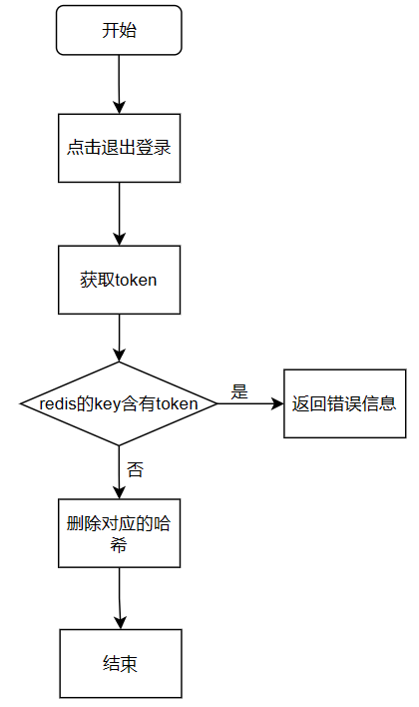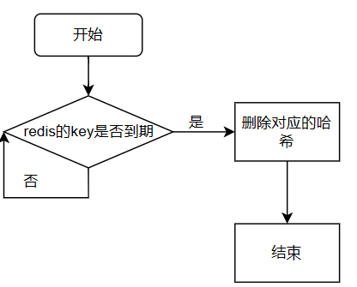

图 5-6 点击退出登录流程图 图 5-7 到期退出登录流程图

## 5.5 用户详情展示

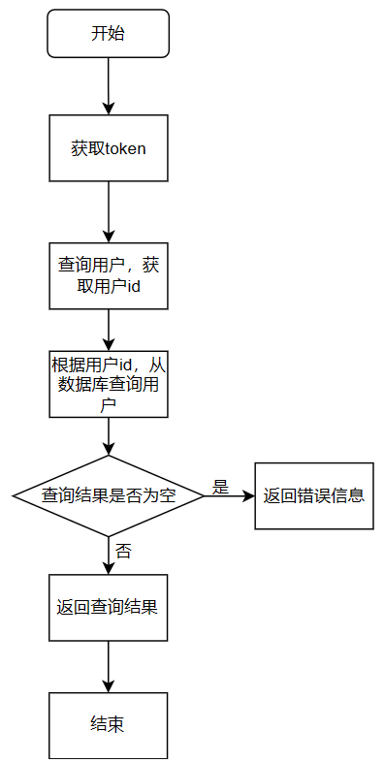当用户进入用户详情页面的时候，直接给后端发起请求，后端在拦截器就将所有的请求进行了拦截，根据请求的Token值，我们到缓存中进行用户查询，查询出来了后就可以在控制器的接口的实现类将这个用户信息，返回给前端，在前端进行展示。在前端用户的详情页面，我们可以查询到自己的头像，用户名和用户id，，在头像的侧边，还显示着用户的关注数量和被关注的数量，当然这是另一个请求所获得的结果，过程和前面的类似。还可以查询自己上传的视频作品，对自己的作品进行修改。用户展示详情流程图如图5-8所示，用户展示详情展示图如图5-9所示。

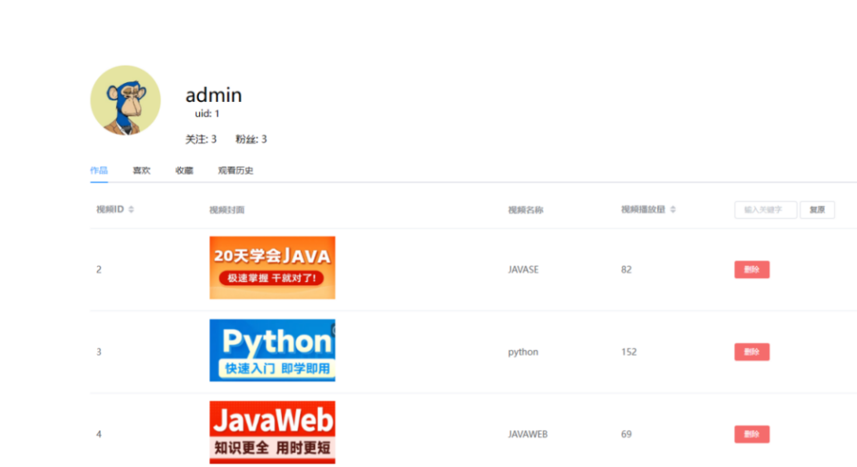

图 5-8 用户展示详情流程图 图 5-9 用户展示详情展示图

## 5.6 用户关注

用户进入视频播放页面可选择是关注或者取消关注视频发布者。我们首先获取用户id和视频作者id，然后去数据查询，判断用户是否关注了视频发布者，关注了，对于已关注的记录，点击关注按钮时会将数据库中的该记录状态修改为未关注；对于未关注记录，点击关注按钮时会先进行判断，确保数据库中不存在该记录，有记录就将记录修改为关注，没有就创建新的记录为已关注。用户关注流程图如图5-10所示，用户已关注展示图如图5-11所示，用户关注展示图如图5-12所示。

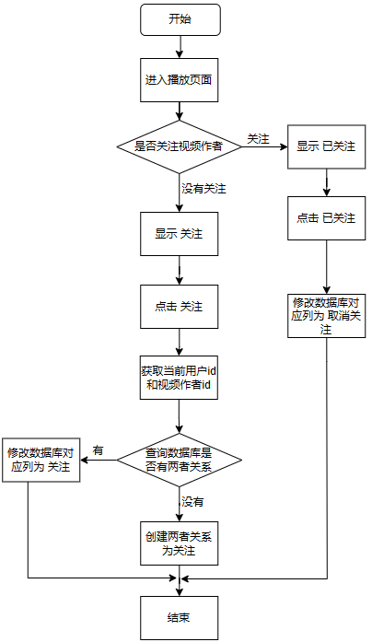

图 5-10 用户关注流程图

图 5-11 用户已关注展示图 图 5-12用户关注展示图

## 5.7 用户观看历史

每次用户观看视频时，系统会将该用户的观看记录包括观看的视频、观看时间保存在名为“History”的数据库表中，每次用户查看自己的观看记录的时候都先判断历史观看视频的观看时间到现在是否超过了七天，超过了就将记录逻辑删除，只给用户查看七天内的观看历史记录。用户观看历史流程图如图5-13所示，用户观看历史展示图如图5-14所示。

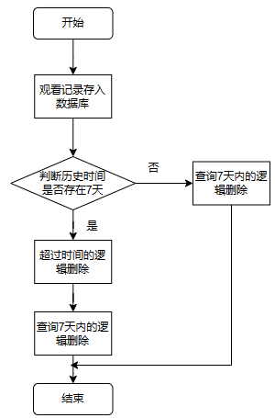

图 5-13 用户观看历史流程图

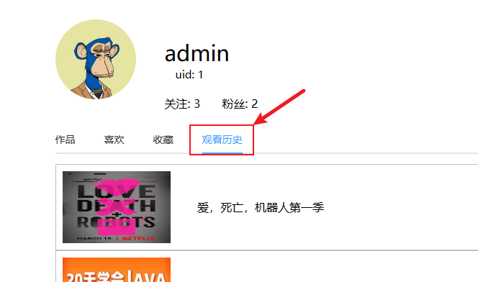

图 5-14 用户观看历史展示图

## 5.8 用户私信

使用WebSocket做私信聊天而不是使用HTTP来进行长轮询做用户私信，是因为长轮询向服务器发送重复请求会浪费资源，因为必须为每个新传入的请求建立连接，必须解析请求的 HTTP 头部，必须执行对新数据的查询，并且必须生成和交付响应。然后必须关闭连接并清除所有资源。而我们使用WebSocket就可以保持一个唯一的连接一直打开，同时消除长轮询的延迟问题。

使用WebSocket使用实现方法在后端Spring Boot中，首先需要先引入WebSocket的依赖Spring-boot-starter-websocket，然后创建WebScoket的配置对象和配置文件，注入ServerEndpointExporter。最后在Controller中使用@ServerEndPoster注解来写明WebSocket的访问地址。在对象的Service的实现类我们基于写收到连接，关闭连接，发送信息等我们需要的方法。在前端Vue中，我们使用npm安装完成WebSocket的插件后，在对应的Javascript中使用new WebSocket(“访问路径”)的方式创建WebSocket，访问路径是访问服务器的地址，需要注意的是地址与http地址不同，不以http开头，以wss开头。

使用WebSocket技术实现实时聊天，点击我们想要聊天的用户，建立相对应的WebSocket连接，用户之间聊天时，会将聊天记录,用户id和接收消息的用户id存入到数据库message中，每次点击聊天用户建立WebSocket连接的时候都可以从数据库的message表当中读取对应的聊天记录。如果当我们接收消息的用户没有登录，并没有建立WebSocket连接，我们可以将暂时存入一个线程安全的Map,这个Map用于存储还没登录的用户的消息，当对应的WebSocket建立连接，对应上了Map的key，我们就可以将对应的消息发送给对应的用户。用户私信流程图如图5-16所示，用户私信展示图如图5-15所示。

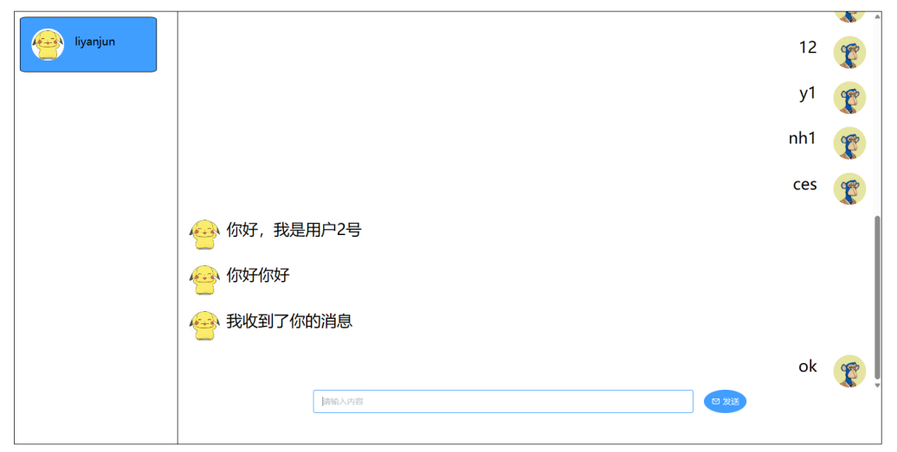 图 5-15 用户聊天展示图

## 5.9 视频播放

视频播放功能是区块链技术防伪微课网站中不可或缺的一部分。通过视频播放功能，网站能够以生动、直观的方式向用户传递防伪知识，提升用户的学习体验和参与度。弹幕和评论功能以及智能推荐系统进一步增强了用户的互动性和个性化学习体验。

在点击视频封面，后端接收到对应视频的id，我们根据视频的id在数据库video将相对应的视频具体信息查询出来。将视频信息传到前端，列videopath是服务器的视频地址，但是没有包含每集的地址，我们使用列videopath按照列episodes的大小循环，拼接出每集的播放地址，将video标签的src的内容改为拼接后的地址，进行视频播放。视频播放流程图如图5-17所示，视频播放展示图如图5-18所示。

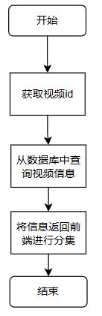

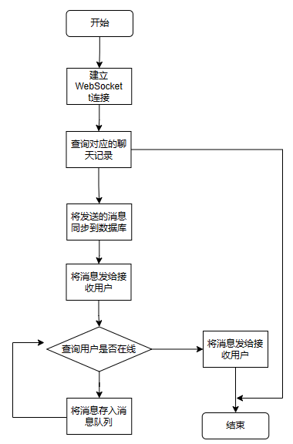图 5-17 视频播放流程图

图 5-16 用户聊天流程图

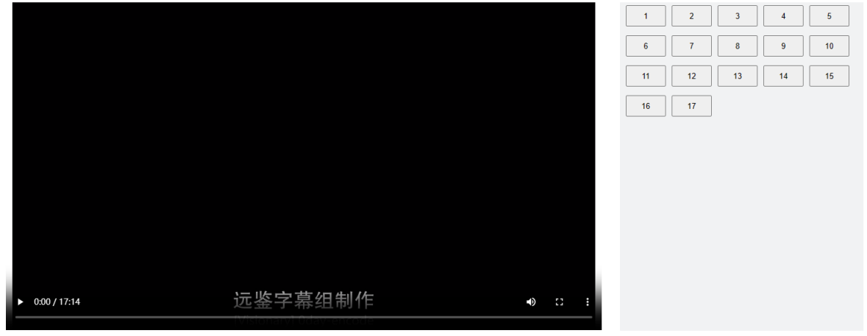

图 5-18 视频播放展示图

## 5.10 视频点赞收藏

点赞收藏这两个功能很相识，实现的方式和一样，可以将这两个功能一起实现。用户进入视频播放页面可选择是点赞收藏或者取消点赞收藏视频。我们首先获取用户id和视频作者id，然后去数据查询，判断用户是否点赞收藏了视频发布者，点赞收藏了，点击已点赞收藏按钮就修改数据库为未点赞收藏；没有点赞收藏，点击点赞收藏按钮时，先判断数据库之前是否有这个记录，有记录就将记录修改为点赞收藏，没有就创建新的记录为已点赞收藏。视频点赞收藏流程图如图5-19所示，视频点赞收藏展示图如图5-20所示。

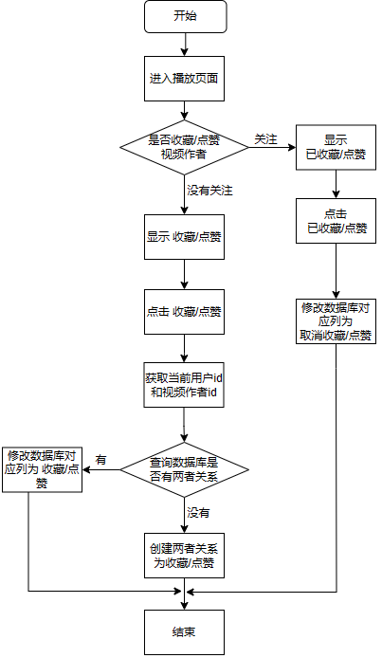

图 5-19 视频点赞收藏流程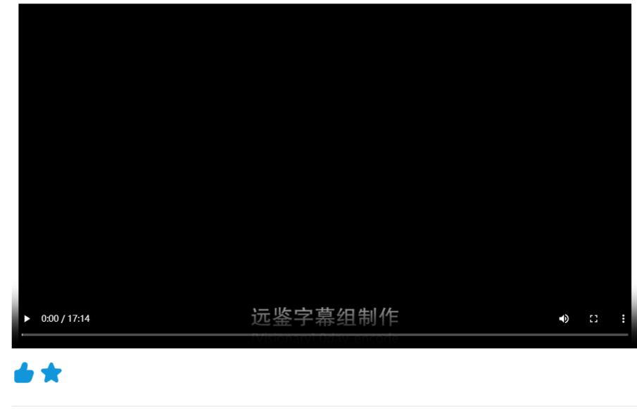图 图 5-20视频点赞收藏展示图

## 5.11 视频评论

（1）进行评论

后端获取评论用户的id和评论的内容，如果是通过顶级评论的评论按钮，那么字段rootcomment则为null，tocommentId同样也为null。之后将评论用户的id，评论的内容，视频id等存入数据库当中。视频评论流程图如图5-21所示。

（2）查询评论

查询评论主要的是要区分出顶级评论和回复评论，我在数据库中使用rootcomment，顶级评论id和tocomment 回复目标评论id这两个字段来区分。如果 rootcomment字段为null 则为顶级评论，不为null，则是顶级评论的id。tocommentId字段，如果为null则为顶级评论,否则为目标评论id。在前端当中，会采用双重循环将我们查询出来的内容进行展示，在外层循环当中，我们将所有的顶级评论进行展示，在当中进行判断，其中tocommentId不为空的，这个id就是回复id的顶级评论id，我们在内层循环当中将这个顶级评论的回复评论循环出来。这样就展示了所有的评论。视频查询评论流程图如图5-22所示，视频评论展示图如图5-23所示。

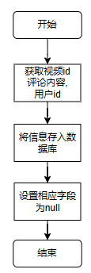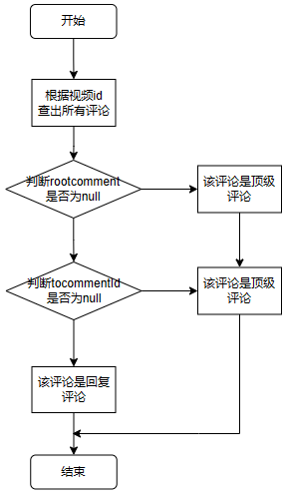图 5-21 视频评论流程图 图 5-22 视频评论查询流程图

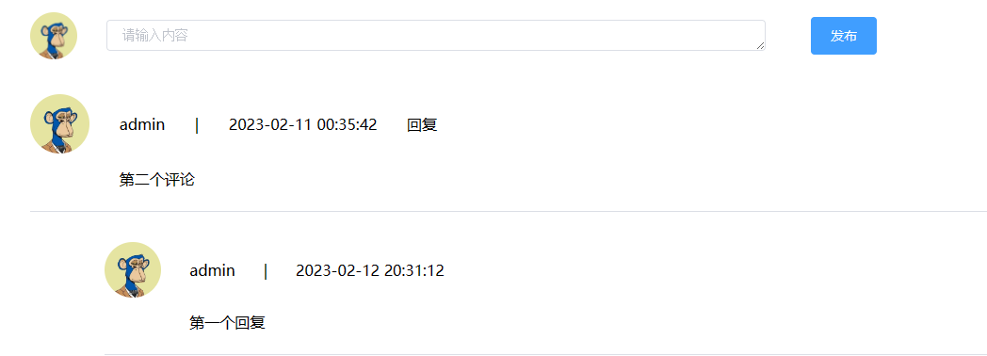

图 5-23 视频评论流程图

## 5.12 视频搜索

在搜索框中进行搜索，当后端接收到查询的内容时，到数据库中进行模糊查询，将查询到的结果返回给前端。主要技术在于vue的携参跳转，由首页的导航栏的搜索框携带搜索的字符串跳转到搜索页面，将字符串包装成formData利用axios的post请求向后端发送post请求，后端接收到对应的字符串后到数据库中进行模糊查询，因为使用的是mybatis-Plus数据库查询，需要将字符串前后加上%符号在去进行模糊查询，将查询到的结果进行分页，就是在查询的时候使用limit关键字，将每页的数据传回前端，由前端进行展示。视频搜索流程图如图5-24所示，视频搜索展示图如图5-25所示。

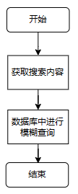 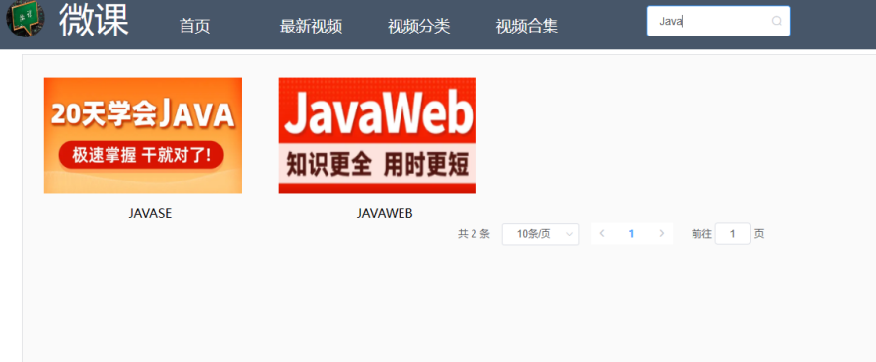

图 5-24 视频搜索流程图 图 5-25 视频搜索展示图

## 5.13视频推荐

在进入到网站的时候，去系统按照视频收藏量，视频点赞量，视频播放量的一个由高到低的权重来进行判断，查出前6个视频，权重的高低由高到低排序是视频收藏量，视频点赞量和视频播放量。这6个视频内容传到前端，展示为今日推荐，每天进行更新。轮播图也是视频推荐，但是没有使用权重进行判断，而是管理员自己在后台进行调整，将调整的视频数据在轮播图中进行展示。视频推荐流程图如图5-26所示，视频推荐展示图如图5-27所示。

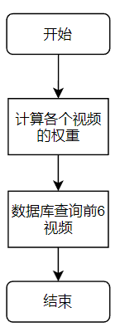

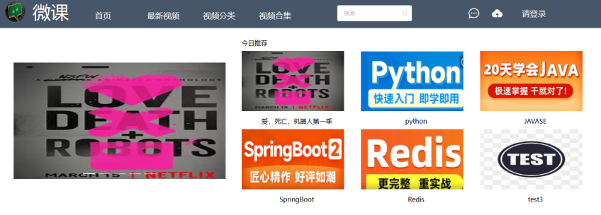图 5-26 视频推荐流程图 图 5-27 视频推荐展示图

## 5.14 视频分类

我们在前端写了两个select组件，用来选择视频的字段classify和字段tag，当我们的后端接收到这两个值的时候，根据这个两个条件在video表中查询出对应的数据。视频分类流程图如图5-28所示，视频分类展示图如图5-29所示。

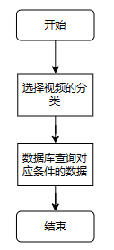 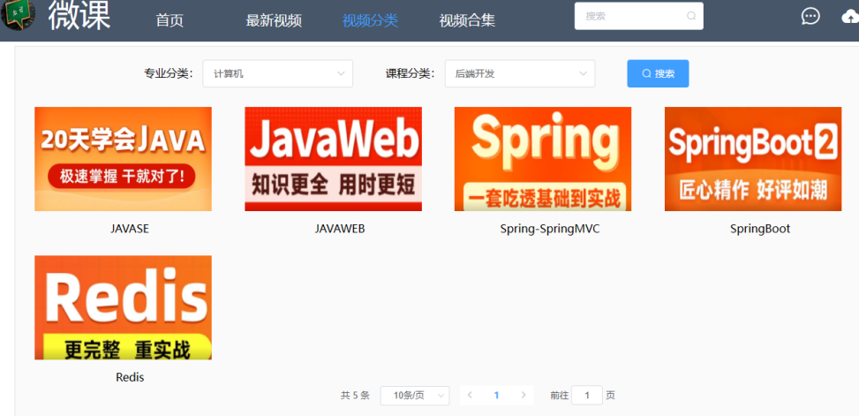

图 5-28视频分类流程图 图 5-29视频分类展示图

## 5.15视频上传

视频上传需要上传视频的名称，分类，简介，视频封面和视频的本身。后端接收到视 频的名称，分类，简介后，根据名称和分类在静态服务器中创建对应的文件夹，视频封面和视频本身是图片和视频，使用JavaScript的formData对象。将这个包含了图片和视频的对象传输到后端，在后端对应的控制层中使用MultipartFile类接收文件对象，然后将对应的服务器路径存入数据库。视频上传流程图如图5-30所示，视频上传展示图如图5-31所示。

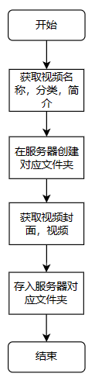 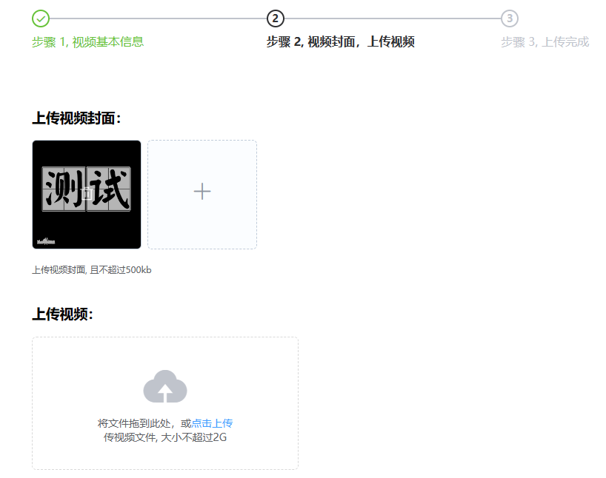

图 5-30视频上传流程图 图 5-31视频上传流程图

## 5.16视频上传到区块链

我们防伪需要使用区块链的不可篡改的特性，信息通过密码学技术进行加密，一旦进入区块链，任何信息都无法更改。使用这种特性来进行防伪操作。

而我们搭建FISCO BCOS也是非常的方便，FISCO BCOS有着非常详细的帮助文档和多种语言的SDK。首先我们按照帮助文档在虚拟机上搭建国密版单机版本的FISCO BCOS区块链，生成一条单群组4节点的FISCO链，接着在Spring Boot中引入FISCO BCOS的依赖坐标fisco-bcos-java-sdk，因为我们搭建的是国密版本，所以在resources下创建 conf目录，把区块链节点下的证书也就是/fisco/node/127.0.0.1/sdk/下的证书， 既所有文件，拷贝到我们项目resources/conf/的目录下。 然后创建FISCO BCOS的配置文件，fisco-config.xml配置我们的网络，将连接区块链的ip地址设置为区块链虚拟机的 ip地址和默认的端口号。然后将其他需要配置的信息配置为bean。

我们在FISCO BCOS的控制台使用solidity编写智能合约，然后将智能合约使用控制台自带的功能将solidity智能合约编译成我们需要的java类型，之后我们将java类型的合约放进我们的项目之中。在项目使用这个合约的流程就很简单了，首先获取的我们我们之前定义的FISCO BCOS的配置文件fisco-config.xml，然后获取到bean对象bcosSDK，就可以初始化客户端了，因为我们是单集群，所以只能初始化群组1，之后就行群组1部署我们编译好的java类型智能合约。

简而言之，视频上传的时候，将视频同步上传到区块链的链上。我们区块链采用的是fiscoBcos的国密版，我们需要先调用fiscoBcos的密钥，写出连接区块链的配置，主要是区块链在我们服务器中的IP地址和对应的端口，之后就可以初始化我们的智能合约，调用合约的set接口，将视频上传到区块链当中，同时使区块链的高度增加。用户可以使用合约的get接口，查看是否上传成功[20]。

## 5.17用户管理

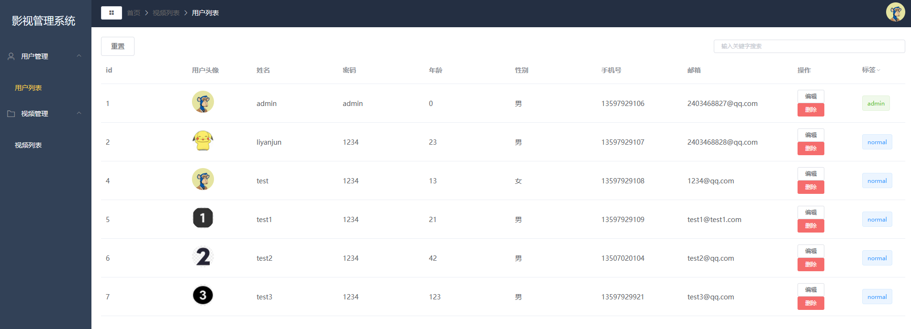管理员登录之后，在用户管理界面，使用get请求，从数据库查询所有的用户，包括管理员用户和普通用户。可以对应用户进行单独查询，更改，和删除的操作。用户管理的展示图如图5-33所示。

图 5-33 用户管理流程图

## 5.18视频管理

设计思路：管理员登录之后，在视频管理界面，使用get请求，从数据库查询所有的视频，包括管理员用户和普通用户。管理员只能对视频进行删除操作，不能随意更改视频。视频管理的展示图如图5-34所示。

图 5-34 视频管理流程图

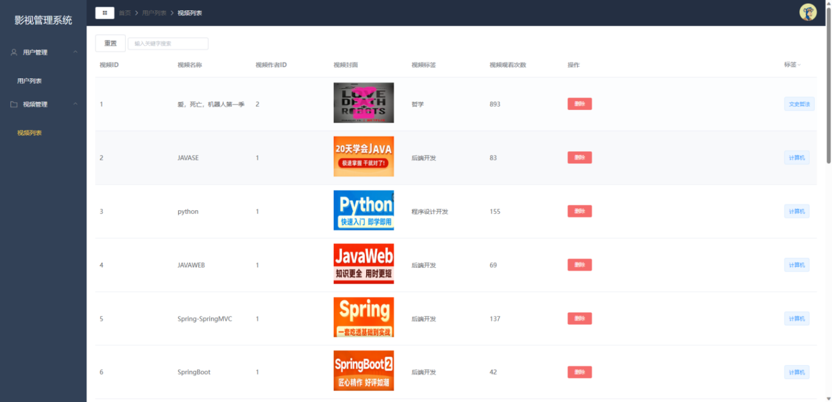

第6章 系统测试

6.1 软件测试方法

基于区块链防伪技术的微课网站是一个功能复杂、模块齐全的软件，为了保证软件质量和性能，我们需要采用黑盒测试方法进行测试。

首先，我们需要梳理出每个模块的测试需求，并明确测试类型、测试人员、测试时间和测试方法。其次，根据测试需求，设计出相应的测试用例，并对各种测试情况进行覆盖测试。

在测试过程中，我们需要对网站的各项功能进行测试，包括用户登录、视频播放、购买订单、支付服务和管理员管理等。测试过程中，需尽可能多的模拟用户使用场景，以检验网站的正确性和完整性。此外还需要对系统的并发处理能力、响应时间和安全性进行测试。

最后，根据测试结果，撰写详细的测试报告，对测试结果进行分析和归纳，对每个测试异常情况进行详细的描述和解释。为测试结果制定相应的修复计划和改进方案，提高软件质量和稳定性。

总之，基于区块链防伪技术的微课网站的测试过程需要按照黑盒测试方法进行，包括需求梳理、测试计划设计、测试用例设计和测试执行。测试过程中，需要对不同测试情况进行覆盖，以保证软件质量和性能。

6.2 黑盒测试

本系统采用黑盒测试方法设计用例，对系统功能模块进行测试。

6.2.1 用户模块

本次测试的主要目的是验证基于区块链防伪技术的微课网站的系统登录和注册功能是否能够保证用户账户信息完好的存储在数据库中，并且能够对错误输入进行识别，并弹出相应的错误提示。除此之外，我们还将测试用户展示、观看历史、用户间关注、用户信息修改和私信功能等多个方面，以确认系统的稳定性和可靠性。本次测试的主要目的是验证基于区块链防伪技术的微课网站的系统登录和注册功能是否能够保证用户账户信息完好的存储在数据库中，并且能够对错误输入进行识别，并弹出相应的错误提示。除此之外，我们还将测试用户展示、观看历史、用户间关注、用户信息修改和私信功能等多个方面，以确认系统的稳定性和可靠性。在完成系统的登录和注册测试后，接下来将对不同用户角色展示、观看历史记录、用户关注、用户信息修改以及私信功能等进行测试。为了达到更为真实的测试效果，我们将模拟多种用户情境，从而保证系统能够在不同的使用环境下稳定

运行。具体测试用例及测试结果如下表6-1所示。

表 6-1系统登录测试用例表

|  |  |  |  |  |
| --- | --- | --- | --- | --- |
| 序号 | 测试场景 | 测试输入 | 预期输出 | 测试结果 |
| 1 | 账号密码登录界面 | 账号admin  密码 admin | 登录成功 | 测试通过 |
| 2 | 账号密码登录界面 | 账号admin  密码 00000 | 弹出密码错误的失败登录 | 测试通过 |
| 3 | 账号密码登录界面 | 账号liyanjun  密码 admin | 弹出没有此账号的失败登录 | 测试通过 |
| 4 | 注册界面 | 输入都为空 | 弹出输入不能为空的红色提示 | 测试通过 |
| 5 | 注册界面 | 正常输入，手机号输入为10位 | 弹出请输入11位手机号码的红色提示 | 测试通过 |
| 6 | 注册界面 | 正常输入，邮箱输入为不带@符号 | 弹出邮箱格式错误的红色提示 | 测试通过 |
| 7 | 注册界面 | 正常输入，确认密码和密码不一样 | 弹出两次密码不一致错误的红色提示 | 测试通过 |
| 8 | 修改用户信息页面 | 修改头像和用户名 | 修改成功 | 测试通过 |
| 9 | 30分钟后用户超时登出 |  | 用户自动登出 | 测试通过 |
| 10 | 用户观看历史页面 |  | 观看历史显示正确 | 测试通过 |
| 11 | 在视频播放页面点击其他用户的关注 |  | 关注用户成功，显示为已关注 | 测试通过 |
| 12 | 在视频播放页面点击其他用户的已关注 |  | 取消关注用户成功，显示为关注 | 测试通过 |
| 13 | 用户详情页面 |  | 用户详情页面正常展示 | 测试通过 |
| 14 | 用户私信页面与正常好友进行私信，两人都在线，互相发送消息 | 1号用户输入：我是1号用户，2号用户输入：我是2号用户 | 双方都正常的收到了对方的信息 | 测试通过 |
| 15 | 用户私信页面与正常好友进行私信，只有一个人在线 | 1号用户给2号用户发送：我是1号用户 | 2号用户上线，接收到1号用户的信息 | 测试通过 |

6.2.2 视频模块

视频模块主要测试用户是否可以正常的切换视频不同集数来观看视频，在视频下方对视频进行点赞，收藏和评论，在主要进行搜索和进行视频上传的功能是否可以正常使用和在遇到错误操作弹出错误原因对用户进行提示，具体测试用例及测试结果如下表6-2所示。

表 6-2系统视频模板测试用例表

|  |  |  |  |  |
| --- | --- | --- | --- | --- |
| 序号 | 测试场景 | 测试输入 | 预期输出 | 测试结果 |
| 1 | 查看首页视频推荐 |  | 视频推荐正常显示 | 测试通过 |
| 2 | 查看视频分类页面 |  | 视频分类页面正常显示 | 测试通过 |
| 3 | 查看首页视频合集 |  | 视频合集正常显示 | 测试通过 |
| 4 | 在首页搜索视频，在搜索展示页面搜索视频 |  | 第一次搜索正常显示搜索内容，第二次也正常显示搜索内容 | 测试通过 |
| 5 | 点击视频进行播放，并切换不同的集数 |  | 视频正常播放，切换不同集数也正常播放对应视频 | 测试通过 |
| 6 | 对视频进行点赞和收藏 |  | 点赞和收藏可以正常点击和取消，且可以在收藏页面看到收藏的视频 | 测试通过 |
| 7 | 对视频进行评论 | 输入空 | 弹出不能输入空的提示 | 测试通过 |
| 8 | 用户未登录对视频进行评论 | 正常输入 | 弹出需要登录才能进行评论的提示 | 测试通过 |
| 9 | 对视频进行评论 | 正常输入 | 在视频评论区正常显示刚刚进行的评论 | 测试通过 |

6.2.3 区块链模块

区块链模块的测试主要是测试上传的视频是否可以正常的连接到区块链并将视频的名字上传到区块链中，同时区块链的高度需要增加，具体测试用例及测试结果如下表6-3所示。

表 6-3系统区块链模板测试用例表

|  |  |  |  |  |
| --- | --- | --- | --- | --- |
| 序号 | 测试场景 | 测试输入 | 预期输出 | 测试结果 |
| 1 | 上传视频后，通过接口查看刚上传的视频名称 |  | 视频名正常的显示 | 测试通过 |
| 2 | 查看区块链的深度 |  | 区块链深度正常增加 | 测试通过 |

6.2.4管理员模块

管理员模块测试是对所有的普通和管理员用户进行增加，删除和更改的管理，对所有的视频，包括曾经删除的视频进行删除管理，对两项进行测试，具体测试用例及测试结果如下表6-4所示。

表 6-4系统管理员模板测试用例表

|  |  |  |  |  |
| --- | --- | --- | --- | --- |
| 序号 | 测试场景 | 测试输入 | 预期输出 | 测试结果 |
| 1 | 在管理用户页面删除用户 |  | 用户被正常删除 | 测试通过 |
| 2 | 在管理用户页面修改用户信息 |  | 用户信息被修改 | 测试通过 |
| 3 | 在管理用户页面筛选用户 |  | 显示筛选后的用户 | 测试通过 |
| 4 | 在管理视频页面删除视频 |  | 视频被正常删除 | 测试通过 |
| 5 | 在管理视频页面筛选视频 |  | 显示筛选后的视频 | 测试通过 |

结 论

本文以区块链技术防伪的微课网站为题，通过对视频播放功能的描述和分析，深入探讨了该功能在网站中的重要性和价值。以下是对该主题的更详细总结：

首先，视频播放功能在区块链技术防伪微课网站中具有重要的教育和传播作用。通过视频的视听效果，用户可以更直观地了解和学习有关防伪技术的知识。视频中的实例、案例和示范操作可以帮助用户理解复杂的概念和步骤，提高学习效果。

其次，视频播放功能为用户提供了方便灵活的学习方式。用户可以根据自己的时间和节奏，自主选择观看的视频内容，不受时间和地点的限制。这种自主学习的特点使得用户能够根据自身需求和兴趣进行学习，提高学习的效率和成果。

此外，视频播放功能还能够提供互动和社交的机会。通过私信和评论功能，用户可以即时发表自己的看法和问题，并与其他用户进行交流和讨论。这种互动性增强了用户对学习内容的参与度，促进了知识的交流和共享，形成了一个学习社区。

智能推荐是视频播放功能的另一个重要方面。基于用户的观看历史和兴趣，系统可以分析用户的偏好和需求，向他们推荐相关的微课视频。这种个性化推荐使得用户能够更容易找到自己感兴趣的内容，提高学习的效果和满意度。

总的来说，视频播放功能在区块链技术防伪微课网站中发挥着至关重要的作用。它不仅为用户提供了直观、灵活和互动的学习方式，还促进了知识的传播和共享。通过不断改进和创新视频播放功能，该网站可以进一步提升用户的学习体验，为用户提供更加全面、深入的防伪知识服务。随着区块链技术的不断发展和应用，该网站有着广阔的发展前景，有望成为防伪知识学习的重要平台和社区。

参考文献

1. 刘禹.区块链技术对版权保护的新探索[J].出版广角,2023,No.432(06):41-46.DOI:10.16491/j.cnki.cn45-1216/g2.2023.06.007.
2. 孔曼,冉彬.基于区块链技术的在线教育版权保护研究[J].新媒体研究,2022,8(24):74-77.DOI:10.16604/j.cnki.issn2096-0360.2022.24.022.
3. 秦伟杰.区块链技术在教育领域的应用研究[J].软件,2022,43(12):131-133.
4. 杨栩,罗统勇,陈诚等.区块链技术在Miniquest微课应用模式教学评价中的运用[J].西部素质教育,2022,8(19):137-140.DOI:10.16681/j.cnki.wcqe.202219038.
5. 冯小玲.依托MOOC平台的区域高校课程共享联盟建设[J].中国现代教育装备,2023,No.409(09):176-179.DOI:10.13492/j.cnki.cmee.2023.09.029.
6. 苏亚琳.区块链赋能高等教育生态优化研究[J].产业创新研究,2023,No.109(08):178-180.
7. 陈思源,崔子杰,刘丹飞等.区块链在产品溯源和包装防伪上的应用进展[J].包装工程,2023,44(01):91-100.DOI:10.19554/j.cnki.1001-3563.2023.01.011.
8. 北京邮电大学举办区块链技术国际学术会议[J].信息网络安全,2020,20(11):97.
9. 段衡. 区块链技术下智能合约的合同法规制研究[D].北京交通大学,2021.DOI:10.26944/d.cnki.gbfju.2021.002550.
10. Badri Sahar,Jan Sana Ullah,Alghazzawi Daniyal,Aldhaheri Sahar,Pitropakis Nikolaos. BIoMT: A Blockchain-Enabled Healthcare Architecture for Information Security in the Internet of Medical Things[J]. 1 Information Systems Department, Faculty of Computing and Information Technology, King Abdulaziz University , Jeddah, 80200 , Saudi Arabia;2 School of Computing, Edinburgh Napier University , Edinburgh, EH10 5DY , UK,2023,46(3).
11. Tiwari Sunil,Sharma Pankaj,Choi Tsan-Ming,Lim Andrew. Blockchain and third-party logistics for global supply chain operations: Stakeholders’ perspectives and decision roadmap[J]. Transportation Research Part E,2023,170.
12. Oguntegbe Kunle Francis,Di Paola Nadia,Vona Roberto. Communicating responsible management and the role of blockchain technology: social media analytics for the luxury fashion supply chain[J]. The TQM Journal,2023,35(2).
13. González Víctor et al. On the use of Blockchain to enable a highly scalable Internet of Things Data Marketplace[J]. Internet of Things, 2023, 22.
14. Alsobhi Hada A. et al. Blockchain-based micro-credentialing system in higher education institutions: Systematic literature review[J]. Knowledge-Based Systems, 2023, 265.
15. Shen Meng and Gou Gaopeng and Xuan Qi. Security and privacy of blockchain[J]. Blockchain: Research and Applications, 2023, 4(1).
16. Justice Odoom et al. Revamped Dual-key Stealth Address Protocol for IoT Using Encryption and Decentralized Storage[J]. International Journal of Computer Network and Information Security(IJCNIS), 2023, 15(1) : 14-25.
17. 许鸣睿,姚玉才,朱晓荣.基于Fisco-Bcos平台的区块链系统性能精确分析模型[J].电信科学,2023,39(01):79-91.
18. 孙景玉,孙浩,高婷玉等.基于Redis的高并发秒杀系统的研究与实现[J].信息记录材料,2022,23(12):45-47.DOI:10.16009/j.cnki.cn13-1295/tq.2022.12.029.
19. 周煜莹,崔岩松,王丹志等.基于自适应分片的大文件快速上传[J].计算机系统应用,2022,31(07):143-148.DOI:10.15888/j.cnki.csa.008583.
20. 王晨宇,王洪彬,徐士博等.基于区块链技术的数据存储和传递系统设计[J].物流科技,2023,46(07):29-31.DOI:10.13714/j.cnki.1002-3100.2023.07.007.

致 谢

时光荏苒，转眼间我即将毕业。回首这二年的大学本科生活，我感慨万千，心中充满感激之情。在此，我要向所有关心、支持和帮助过我的人们表达最真挚的感谢。

首先，我要感谢我的父母。感谢他们一直以来的支持和鼓励，让我能够顺利地完成学业。他们的辛勤劳动和无私奉献，是我一直以来的动力和榜样。我会继续努力，让他们更加骄傲。

其次，我要感谢我的导师和老师们。感谢他们在学术和生活上的指导和帮助，让我能够在学习中不断进步。他们的言传身教，让我懂得了做人的道理和做事的方法。我会铭记他们的教诲，不断追求进步。

同时，我要感谢我的同学们。感谢他们在学习和生活中的陪伴和支持，让我感受到了大家庭的温暖和互助。在这里，我结交了许多志同道合的朋友，一起经历了成长和挑战。我会珍惜这份友谊，继续保持联系。

最后，我要感谢这所学校。感谢它提供了一个良好的学习和成长环境，让我能够在这里实现自己的梦想。我会永远怀念这里的一切，把它们铭刻在心中。

在大学生活即将结束之际，我深深地感受到了导师、家人和同学们的关爱和支持。我将永远铭记你们的恩情，感恩有你们的陪伴和支持，让我在大学生活中成长和进步。最后，我要向你们表达我最真挚的感激之情，祝愿你们一切顺利，幸福安康！